ПРИЛОЖЕНИЕ 1
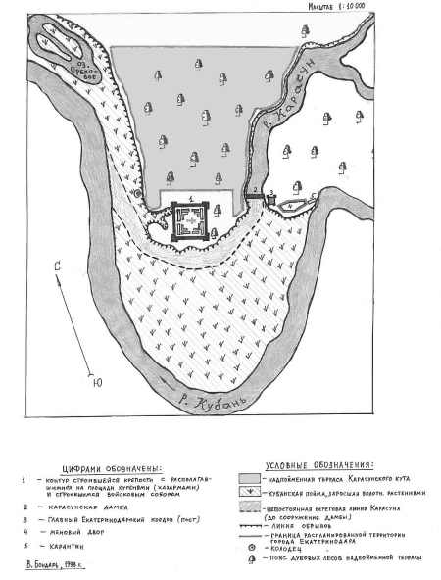

ПРИЛОЖЕНИЕ 2
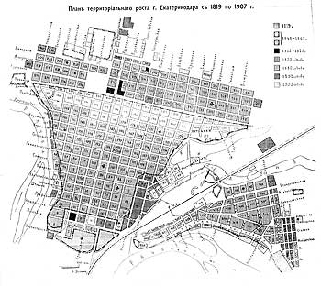
ПРИЛОЖЕНИЕ 3
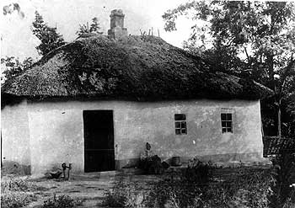
ХАТА казаков
ПРИЛОЖЕНИЕ 4
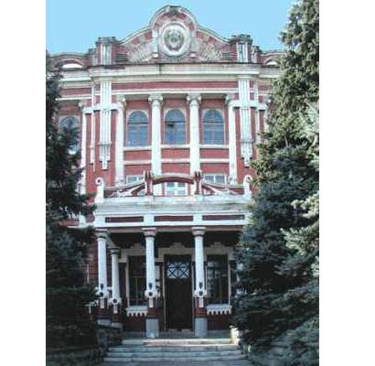
Мариинское училище (Шифровальное училище)
ПРИЛОЖЕНИЕ 5
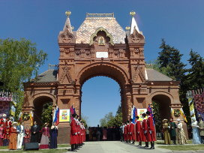
Триумфальная арка
ПРИЛОЖЕНИЕ 6
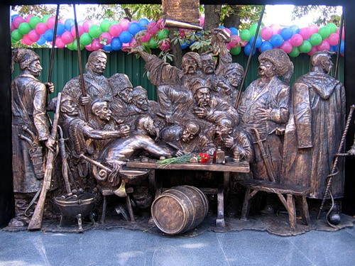
Памятник «Запорожские казаки пишут письмо турецкому султану»
ПРИЛОЖЕНИЕ 7
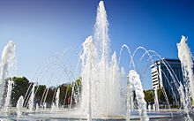
Светомузыкальный фонтан
ПРИЛОЖЕНИЕ 8
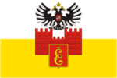
Флаг муниципального образования город Краснодар
ПРИЛОЖЕНИЕ 9
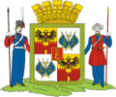
Герб города Краснодар, 7 июля 2005 года
ПРИЛОЖЕНИЕ 10
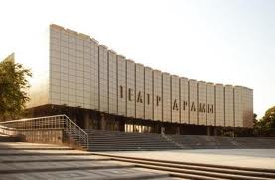
Краснодарский государственный академический театр драмы имени Горького
ПРИЛОЖЕНИЕ 11
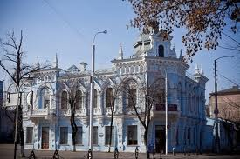
Краснодарский краевой художественный музей имени Ф. А. Коваленко

ПРИЛОЖЕНИЕ 12
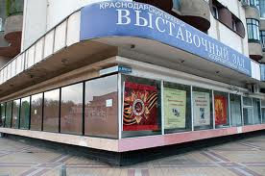
Выставочный зал изобразительных искусств
ПРИЛОЖЕНИЕ 13
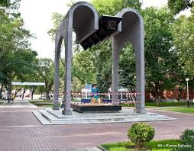
Центральный парк «Городской сад»

ПРИЛОЖЕНИЕ 14
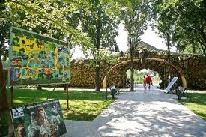
«Сафари-парк»
ПРИЛОЖЕНИЕ 15
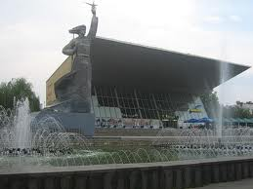
Кинотеатр «Аврора»
ПРИЛОЖЕНИЕ 16
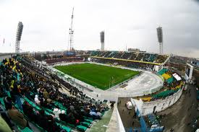
Стадион «Кубань»
ПРИЛОЖЕНИЕ 17
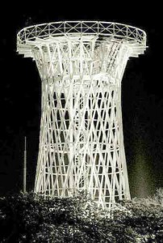
Шуховская башня в Краснодаре
ПРИЛОЖЕНИЕ 18
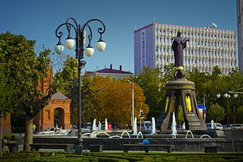
Архитектурный ансамбль на бульваре ул. Красной

ПРИЛОЖЕНИЕ 19
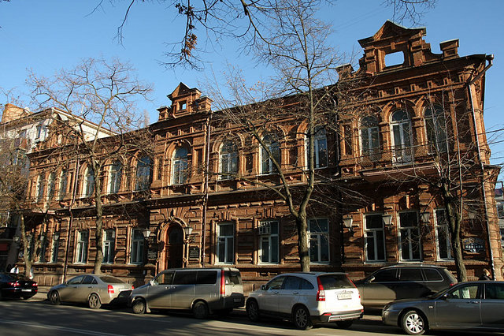
Дом М. С. Кузнецова (1888—1900 года), где ныне располагается консерватория
ПРИЛОЖЕНИЕ 20
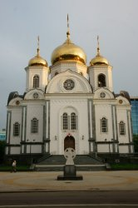
Войсковой собор Александра Невского
ПРИЛОЖЕНИЕ 21
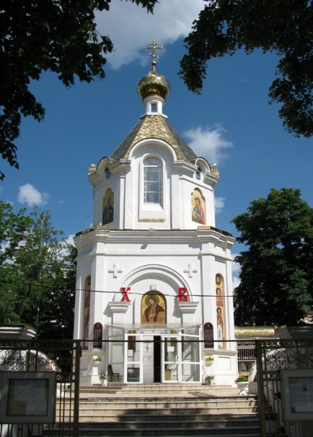
Храм-часовня Св. блгв. вел. кн. Александра Невского

ПРИЛОЖЕНИЕ 22
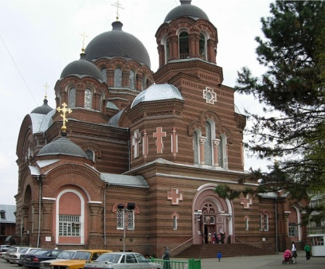
Свято-Екатерининский кафедральный собор
ПРИЛОЖЕНИЕ 23
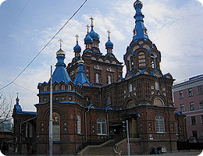
Свято - Георгиевская церковь
ПРИЛОЖЕНИЕ 24
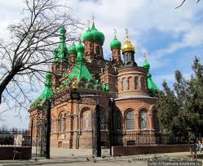
Троицкий собор Кубанского казачьего войска
ПРИЛОЖЕНИЕ 25
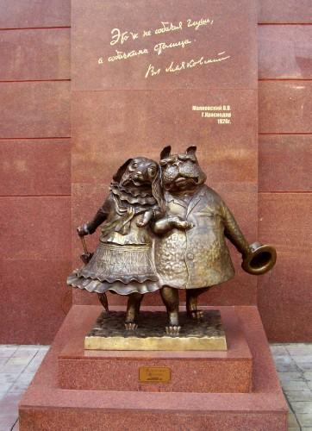
Памятник собачкам

ПРИЛОЖЕНИЕ 26
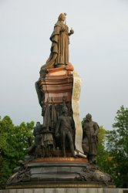
Памятник Екатерине Второй
ПРИЛОЖЕНИЕ 27
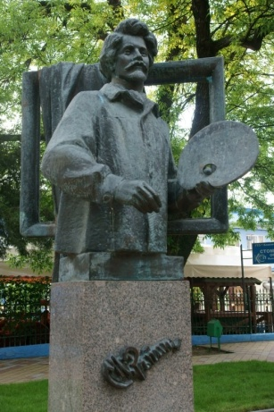
Памятник И.Е. Репину
ПРИЛОЖЕНИЕ 28
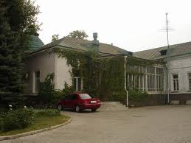
Ставка Верховного Главнокомандующего

ПРИЛОЖЕНИЕ 29
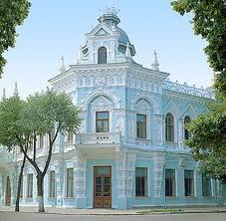
Художественный музей им. Коваленко
ПРИЛОЖЕНИЕ 30
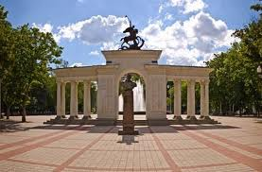
Арка героев на бывшей Соборной площади
ПРИЛОЖЕНИЕ 31
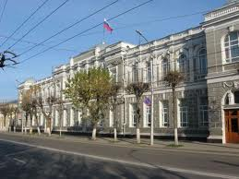
Бывшая Городская управа
ПРИЛОЖЕНИЕ 32
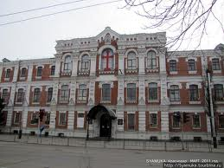
Бывшее Епархиальное женское училище
ПРИЛОЖЕНИЕ 33
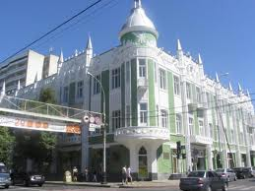
Зеленый дом
ПРИЛОЖЕНИЕ 34
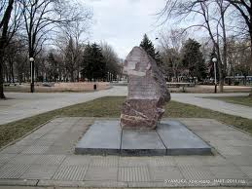
Камень на месте основания Екатеринодарской крепости
ПРИЛОЖЕНИЕ 35
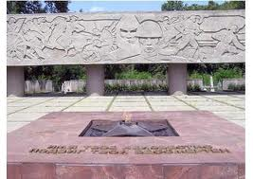
Мемориал воинам-освободителям Краснодара от немецко-фашистских оккупантов
ПРИЛОЖЕНИЕ 36
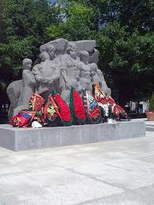
Мемориал Жертвам фашизма

ПРИЛОЖЕНИЕ 37
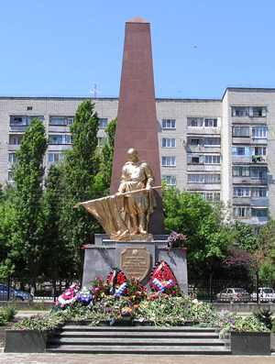
Военно-Братский мемориальный комплекс, Всесвятское кладбище
ПРИЛОЖЕНИЕ 38
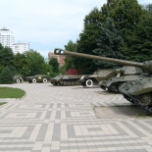
Музей оружия Победы под открытым небом
ПРИЛОЖЕНИЕ 39

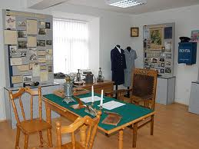
Музей почтовой связи на Кубани
ПРИЛОЖЕНИЕ 40
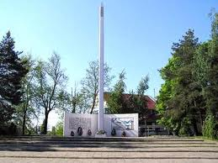
Памятник 46-й армии
ПРИЛОЖЕНИЕ 41
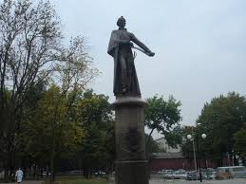
Памятник А.В. Суворову
ПРИЛОЖЕНИЕ 42
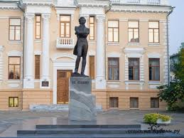
Памятник А.С. Пушкину
ПРИЛОЖЕНИЕ 43
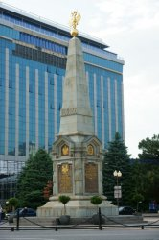
Памятник в ознаменование 200-летия Кубанского казачьего войска (1696-1896 гг.)
ПРИЛОЖЕНИЕ 44
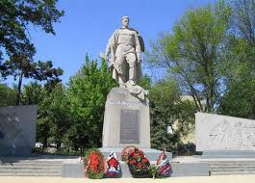
Памятник советским воинам-освободителям
ПРИЛОЖЕНИЕ 45
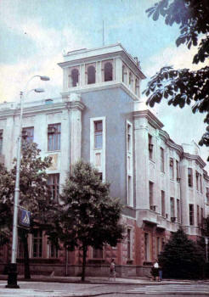
Штаб красной гвардии
ПРИЛОЖЕНИЕ 46
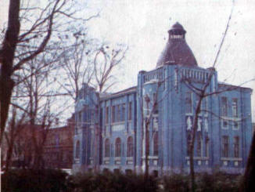
Бывшая водолечебница С.И. Бабыч
ПРИЛОЖЕНИЕ 47
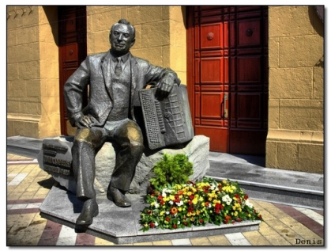
Памятник Г. Пономаренко

